**المحلات التجارية المشاركة تقدّم خصومات تتراوح ما بين 30% إلى 90%**

**3 أيام من التخفيضات الكبرى في دبي تنطلق في 18 حتى 20 مايو الجاري**

**دبي، 8 مايو2017:** تنظّم مؤسسة دبي للمهرجانات والتجزئة، إحدى مؤسسات دائرة السياحة والتسويق التجاري بدبي "دبي للسياحة"، "3 أيام من التخفيضات الكبرى" خلال الفترة ما بين 18 حتى 20 مايو 2017، حيث تقدّم المحلات التجارية المشاركة في شتّى أنحاء إمارة دبي تخفيضات وخصومات تتراوح 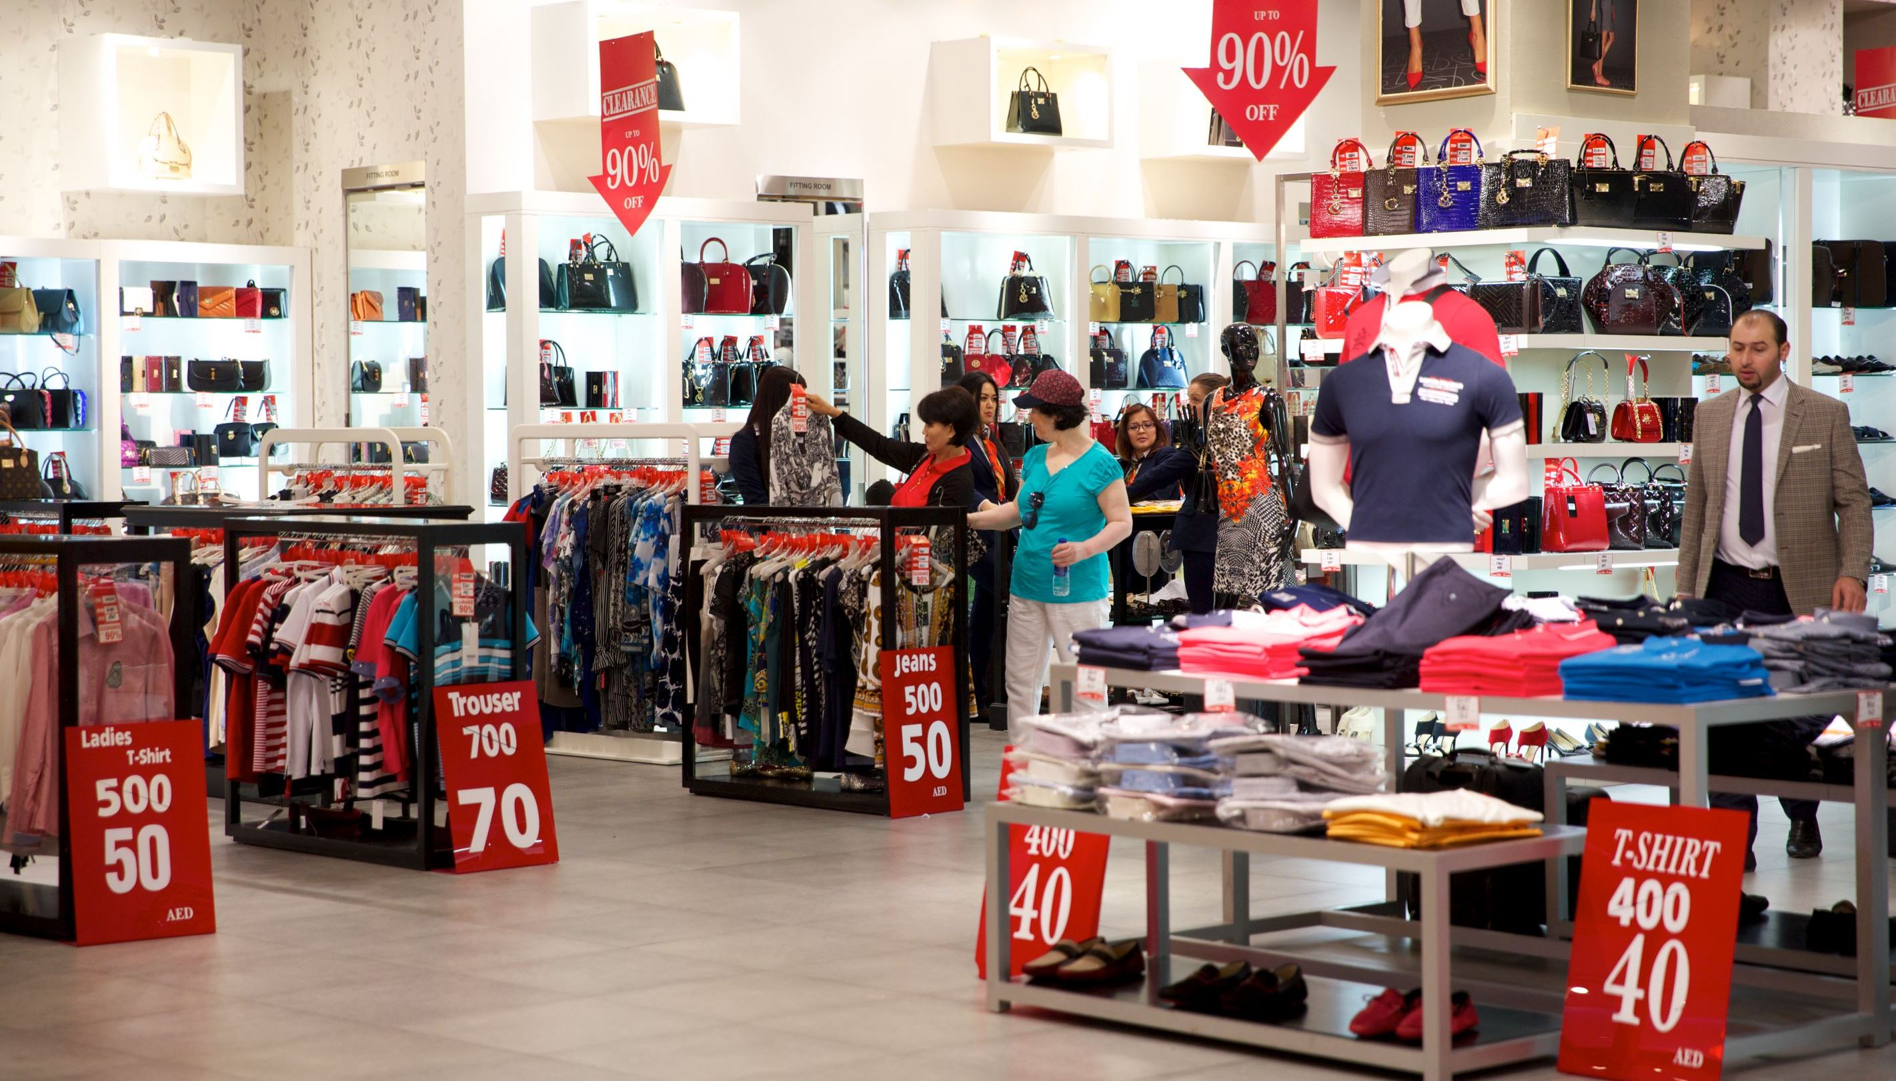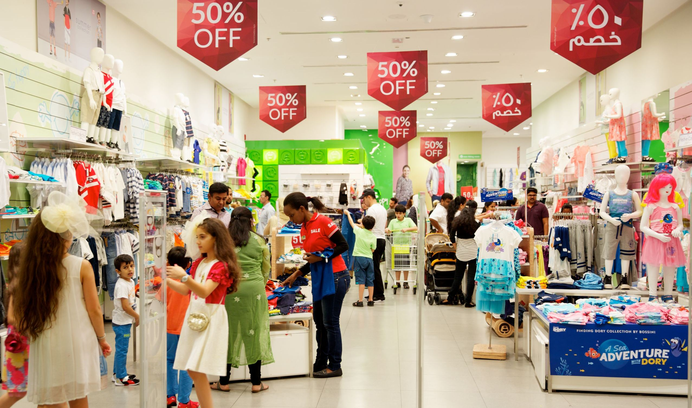ما بين 30% إلى 90% على مجموعة واسعة من العلامات التجارية.

وتعد "3 أيام من التخفيضات الكبرى" من المبادرات التي تندرج تحت التقويم السنوي لقطاع التجزئة الذي تم إطلاقه نهاية العام الماضي، ليعزّز من مكانة دبي العالمية كوجهة تسوّق مفضّلة" للزوّار، ويرقى إلى تطلّعات المستهلكين لما يقدمه من بضائع متنوعة بأسعار منافسة، ويعزّز من تجربة التسوّق، إلى جانب إنعاش قطاع التجزئة في دبي.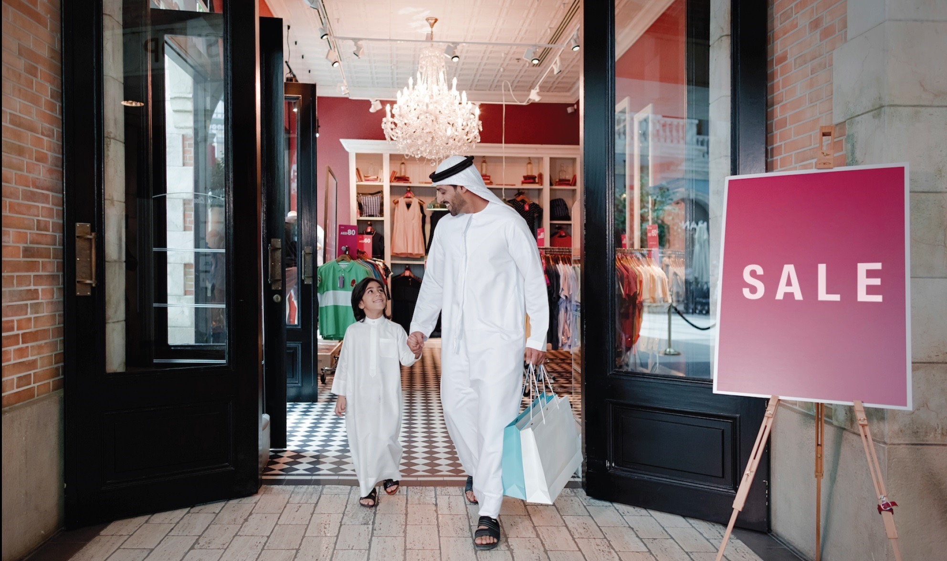

وتشارك العديد من العلامات التجارية في "3 أيام من التخفيضات الكبرى" ومن بينها: جيس، جي 2000، بوسيني، كاربيسا، ستيف مادن، كورت جيجر، كازار، شو مارت، إيكو، روبرتو كافالي، جيوردانو، غاليري لافاييت، أوكيدي، ديسيغوال، ألدو، تشارلز آند كيث، كول إيت سبرينغ، ناين ويست، ريفولي، لاسنزا، ثينك كيتشن، الجابر للبصريات، بورش ديزاين، بول & شارك، وغيرها المئات من العلامات الأخرى.



وقال سعيد محمد معصم الفلاسي، مدير تنفيذي إدارة التجزئة والشراكات الإستراتيجية في مؤسسة دبي للمهرجانات والتجزئة: "يأتي إطلاق هذه المبادرة ضمن خطتنا الاستراتيجية الهادفة إلى الارتقاء بقطاع التجزئة من خلال تقديم عروض ترويجية أو فعاليات ومعارض في مواسم وفترات محدّدة تستهدف شريحة واسعة من المتسوقين وكذلك زوّار دبي، وهو ما يساهم في تنشيط الأسواق وزيادة المبيعات، إلى جانب تعزيز مكانة دبي كوجهة عالمية للتسوّق، وكذلك ترسيخ مكانتها باعتبارها ثاني مدينة بعد لندن في استقطاب العلامات التجارية العالمية. ولقد حرصنا على أن نتعاون مع أبرز مجموعات التجزئة للمشاركة في هذه العروض الترويجية والتخفيضات لمنح المتسوّقين فرصة لاختبار تجربة تسوّق مميزة".

وأضاف قائلا: "تعد مبادرة 3 أيام من التخفيضات الكبرى بمثابة مكافأة خاصة للمتسوّقين في دبي، ولاسيما أننا مقبلون على شهر رمضان الفضيل، وعيد الفطر السعيد، وكذلك بدء العطلة الصيفية، حيث يمكن للعائلات الاستفادة منها في شراء مستلزماتها بأسعار مذهلة، فيما يمكن

اختبار تجارب التسوق المشوقة في العديد من مراكز التسوق في دبي، وكذلك في المحلات التجارية المنتشرة في أماكن متفرقة من إمارة دبي".

وأشار الفلاسي إلى أن اختيار هذا التوقيت لتنظيم 3 أيام من التخفيضات الكبرى جاء ليتيح المجال أمام التجار وكذلك المستهلكين لتحقيق استفادة مشتركة في الفترة التي تقع ما بين فصلي الربيع والصيف بما يمكن التجار من تقديم تخفيضات على مجموعة واسعة من البضائع والمنتجات لعلامات تجارية مختلفة، وكذلك تمكن المتسوقين من شراء ما يلزمهم بأسعار مميزة. كما أنه بامكان الزوار التمتّع بالحصول على منتجات فاخرة تحمل أسماء علامات تجارية مرموقة بأسعار منافسة للغاية.

ومن الجدير بالذكر أنّ تحليلاً حديثاً صادر عن غرفة تجارة وصناعة دبي توقع أن تصل قيمة تجارة التجزئة في الدولة إلى 200 مليار درهم خلال عام 2017، وبمتوسط نمو يبلغ 5% سنوياً، مع توقّعات باستمرار ارتفاع الانفاق الاستهلاكي على شرائح متنوعة على المدى المتوسط، ليستقر عند حدود 4% سنوياً، مما سيؤدي إلى وصول إنفاق المستهلكين إلى أكثر من 750 مليار درهم خلال عام 2017.

للمزيد من المعلومات الرجاء الاتصال بمركز اتصال دائرة السياحة والتسويق التجاري "دبي للسياحة" على رقم الهاتف 60055 5559 أو زيارة الموقع الإلكتروني [www.3daysupersale.com](http://www.3daysupersale.com)

**-انتهى-**

**لمحة عن دائرة السياحة والتسويق التجاري بدبي (دبي للسياحة):**

تتمثّل رسالة دبي للسياحة إلى جانب رؤيتها المطلقة التي ترمي إلى ترسيخ مكانة دبي لتصبح المدينة والمحور التجاري الأكثر زيارة في العالم في زيادة الوعي بمكانة دبي كوجهة سياحية للزوّار من جميع أنحاء العالم واستقطاب السياح والاستثمارات الداخلية إلى الإمارة.

دبي للسياحة هي الجهة الرئيسية المسؤولة عن التخطيط والإشراف والتطوير والتسويق السياحي في إمارة دبي، كما تعمل أيضًا على تسويق القطاع التجاري في الإمارة والترويج له؛ وتحمل على عاتقها مسؤولية ترخيص جميع الخدمات السياحية وتصنيفها، بما في ذلك المنشآت الفندقية ومنظمي الرحلات ووكلاء السفر. ويأتي على رأس العلامات التجارية والإدارات داخل "دبي للسياحة" فعاليات دبي للأعمال، وجدول فعاليات دبي، ومؤسسة دبي للمهرجانات والتجزئة.

**للمزيد من المعلومات يرجى الاتصال على:**

[mediarelations@dubaitourism.ae](mailto:mediarelations@dubaitourism.ae)

0097142017682